*Prvouka 1.C*

1. ***Zopakuj si s princeznou Jasmínkou zmysly človeka****.*

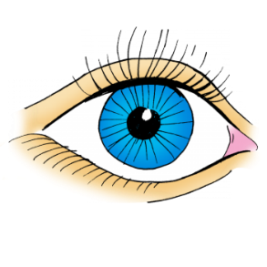

**ZRAK**

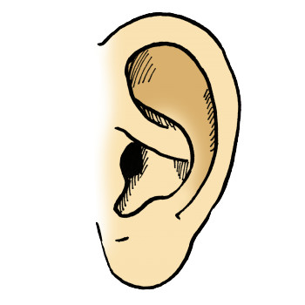

**SLUCH**



**ČUCH**

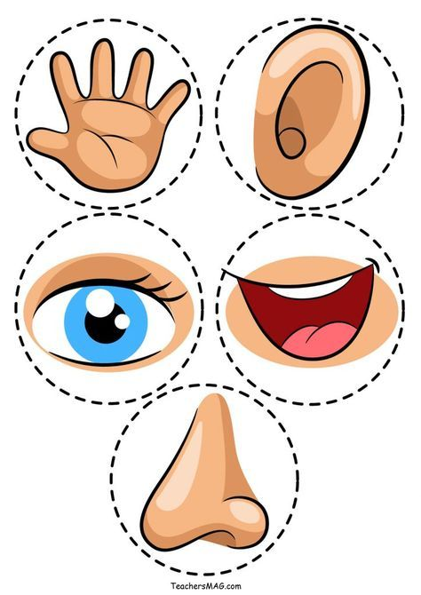

**CHUŤ**



**HMAT**

***2. Priraď správny zmysel k obrázku. Spoj čiarou.***

 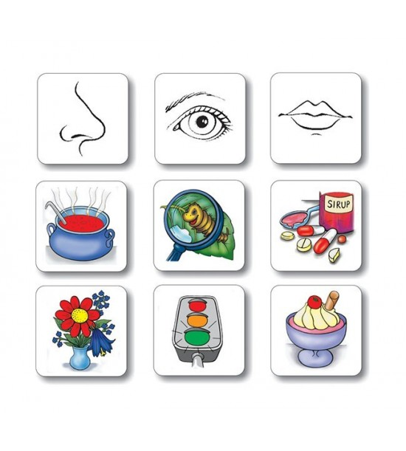

 

 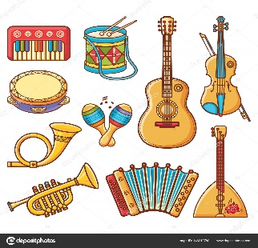

 

 

***3.Správne pospájaj aký zmysel potrebuješ na danú činosť.***

